|  |  |  |
| --- | --- | --- |
|  | 年　　月　　日 |  |
| クラス　　　番号　　　名前 | **／50** |

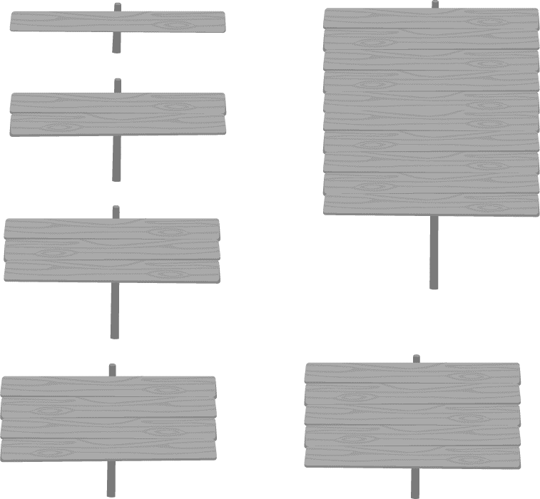

**楽典 ミニドリル**

**Ｎｏ．９**

 ①～⑥の音名を英語式表記（CDE…）で答えなさい。

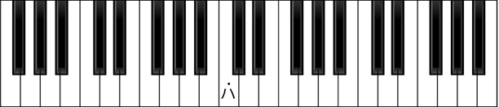

**②**

**④**

**③**

**⑥**

**⑤**

**①**

①（ 　　　 ）　　②（ 　　 ）♭　　③（ 　　　 ）　　④（ 　　 ）♯　　⑤（ 　　　 ）　　⑥（ 　　　 ）

 次の曲は何分の何拍子か答えなさい。

　① 　　　（　　　　　）



　② 　　　（　　　　　）

 次の音階を書きなさい。

1. 自然的短音階 　 ② 民謡音階
2. 





　　　　　③ 全音音階 　 ④ 長音階





 次の調の主要三和音を，調号を使わないで書きなさい。

① ハ短調　　　　　　　　 ② ト長調　　　　　　　　 ③ ホ短調　　　　　　　　 ④ 変ホ長調

C:\Users\NT8005\AppData\Local\Microsoft\Windows\INetCache\Content.Word\小節線_ダブル.pngC:\Users\NT8005\AppData\Local\Microsoft\Windows\INetCache\Content.Word\小節線_ダブル.pngC:\Users\NT8005\AppData\Local\Microsoft\Windows\INetCache\Content.Word\小節線_ダブル.png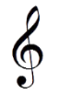C:\Users\NT8005\AppData\Local\Microsoft\Windows\INetCache\Content.Word\小節線_ダブル.png

　　I IV V　　　　　　　　I IV V　　　　　　　　I IV V　　　　　　　　　I IV V

 次の強弱記号を強い順に並べ変えなさい。

1. 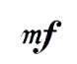 　　　　　② 　 　③ 　④

（　　　　　　　）　（　　　　　 　　）　（　　　　　　　）　（　　　　　　　　　）